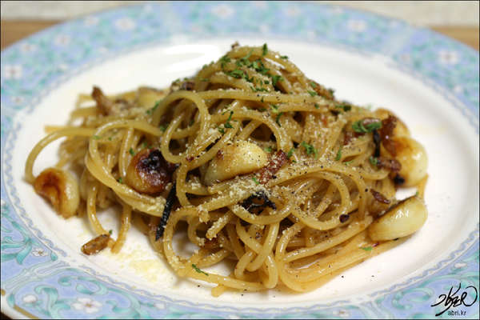

* 알리오올리오
* 재료
* 파스파면 한 줌
* 통마늘 8쪽(소)
* 건고추 1/2개
* 소금 4Ts
* 통후추
* 파슬리가루
* 파마산치즈
* 만드는 방법

1. 파스타 면을 삶을 물을 끓입니다. 처음에 준비했던 소금을 다 털어넣은 뒤  
   빨리빨리 끓도록 강불에 놓고 뚜껑을 덮어줍니다.
2. 건고추를 1-2mm정도로 얇게! 부엌칼로 자신없으면 주방가위로 자르셔도 됩니다.
3. 통마늘 중 두어개를 편으로 썰어줍니다.
4. 물이 보글보글 끓을 즈음 스파게티면을 투척하고 계속 끓여줍니다. 저는 면의 굵기에 따라 중불에서 6-8분정도 끓여줍니다.
5. 올리브유를 팬에 전 부치듯 촤악 둘러준 뒤, 앞에서 준비해 두었던 마늘과 고추를 넣고 볶아줍니다.
6. 5분정도 볶아준 뒤에, 면발을 싹싹 건져내 마늘을 볶던 팬에 투척한 다음 냄비에 남아있는 면 끓인 물도 한 국자 퍼넣어줍니다
7. 한두국자 퍼넣었던 국물이 잔잔한 수분기정도의 흔적만 남기고 졸아들 때 까지  
   마늘, 고추 등등과 함께 면이 어우러지도록 잘 볶아줍니다
8. 국물이 모두 졸아들면 집게로 면을 잡고 돌돌돌 말아서 그대로 접시에 담아줍니다.

* 칼로리
* 705.2 kcal
* 조리시간
* 80분

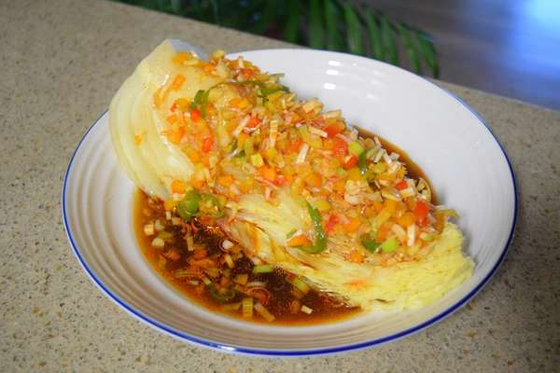

* 배추찜
* 재료
* 배추 1/4통
* 마늘 5~6톨
* 대파 1/2뿌리
* 홍피망 1개
* 청피망 1개
* 청양고추 2개
* 진간장 1~2숟가락
* 설탕 1숟가락
* 굴소스 1숟가락
* 물 1/3컵
* 식초 1/2컵
* 고추기름 2숟가락
* 만드는 방법

1. 배추를 깨끗하게 씻어서 1/4 등분한 후 찜 솥에 15분정도 쪄 줍니다.
2. 배추가 쪄 지는 동안에 잘게 다진 마늘, 피망, 청양고추, 파와 설탕, 굴소스, 식초, 물, 간장, 고추기름을 섞어 소스를 만들어줍니다.
3. 찐 배추를 접시에 담고 소스를 뿌리면 완성됩니다. (배추 속까지 무르면 알맞게 쪄진 거랍니다)

* 칼로리
* 181.1 kcal
* 조리시간
* 15분

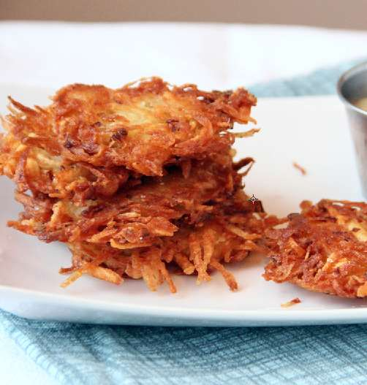

* 감자채전
* 재료
* 감자 5개(중)
* 양파 1개(대)
* 소금 1찻수저
* 감자전분 1/2컵
* 베이킹 파우더 1/2찻수저
* 식용유 1컵
* 만드는 방법

1. 감자 껍질을 까줍니다. 감자의 싹눈엔 독성이 있으니 깨끗해 제거해줍니다.
2. 양파 껍질을 제거한 양파를 강판에 갈아줍니다.
3. 감자를 아주 얇게 채쳐서 준비해줍니다.
4. 감자와 양파의 수분을 제거해줍니다. (면보에 올리고 있는 힘껏 짜줍니다.)
5. 감자에 달걀, 전분, 베이킹 파우더, 소금, 기름 2숟가락을 넣고 잘 섞어줍니다.
6. 프라이팬에 기름을 자작하게 부어줍니다.
7. 기름 온도가 충분히 뜨거워졌는지 확인해줍니다. (반죽을 떨어뜨렸을 때 지글지글 거리면 됩니다.)
8. 감자전을 팬에 올리기 전에 수분을 한번 더 쏙 빼줍니다.
9. 프라이팬에 반죽을 넣고 살짝 눌러 납짝하게 해줍니다.
10. 한쪽 면이 노릇노릇해질 때까지 4분정도 익혀주고 뒤집어서 또 4분 동안 익혀줍니다.
11. 잘 익은 감자채 전은 페이퍼 타올 위로 올려서 기름을 빼줍니다.

* 칼로리
* 290.3 kcal
* 조리시간
* 40분

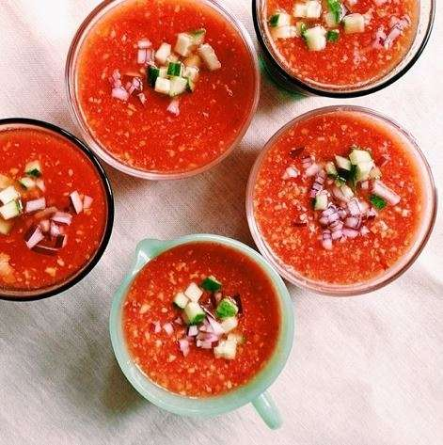

* 수박가스파초
* 재료
* 수박 3컵
* 토마토 1개
* 오이 1/2개
* 적양파 1/2개
* 빨간 피망 1/2개
* 레몬즙 1숟갈
* 소금 한꼬집
* 만드는 방법

1. 씨를 빼고 수박 속을 파내어 보울에 담아줍니다.
2. 레몬을 제외한 나머지 야채들을 작게 잘라 수박과 함께 믹서기에 갈아줍니다.

(야채와 수박은 다 넣지 말고 조금 남겨줍니다)

1. 레몬을 짜서 넣고 소금을 넣어 간을 맞춰줍니다.
2. 냉장고에 넣어 시원하게 해줍니다.
3. 그릇에 스프를 담고 남겨둔 야채를 띄워줍니다.

* 칼로리
* 101.0 kcal
* 조리시간
* 20분

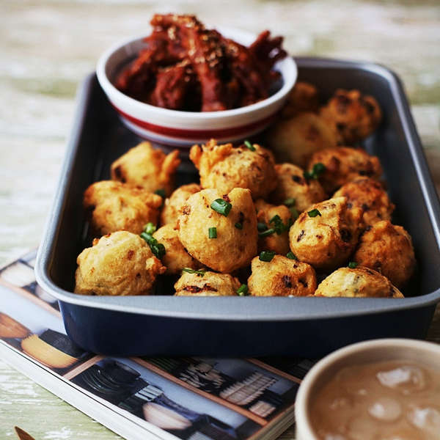

* 밥완자튀김
* 재료
* 밥 2공기
* 돼지고기 또는 닭고기 200g
* 양파 1/2개
* 당근 1/5개
* 다진 파 1/3뿌리
* 청주 1큰술
* 다진 마늘 0.5큰술
* 소금 약간
* 후춧가루 약간
* 밀가루 10큰술
* 물 18큰술
* 얼음 2개
* 만드는 방법

1. 돼지고기나 닭고기는 잘게 다져서 다진 마늘(0.5큰술), 청주(1큰술), 소금, 후춧가루(약간)로 밑간해 섞어줍니다.
2. 양파, 당근, 파는 껍질을 벗겨서 잘게 다져줍니다.
3. 달궈진 프라이팬에 기름을 살짝 두른 뒤, 양파와 당근을 넣고 볶아 수분기를 제거하고 밑간한 고기를 넣어 볶아줍니다.
4. 마지막에 다진 파를 넣고 살짝 볶아줍니다.
5. 한 덩어리씩 먹기 좋게 뭉쳐줍니다.
6. 볼에 밀가루와 물, 얼음을 섞어서 반죽물을 만들어줍니다.

Tip. 너무 많이 젓게 되면 바삭하지 않고 빵처럼 됩니다. 반죽 물 농도는 묽은 것보다는 약간 되직하면 좋습니다.

1. 뭉쳐진 밥 완자를 반죽 물에 퐁당 입혀줍니다.
2. 180도 튀김 온도에 넣고 바삭하고 노릇하게 튀겨줍니다.

Tip. 모두 한번 튀기고 또 한번 튀겨주면 좀 더 바삭해집니다. 남은 기름은 불순물을 체로 건져내고, 양파나 파를 한번 튀겨서 잡내를 없애 병에 보관하시다가 사용해주시면 됩니다.

* 칼로리
* 488.4 kcal
* 조리시간
* 20분